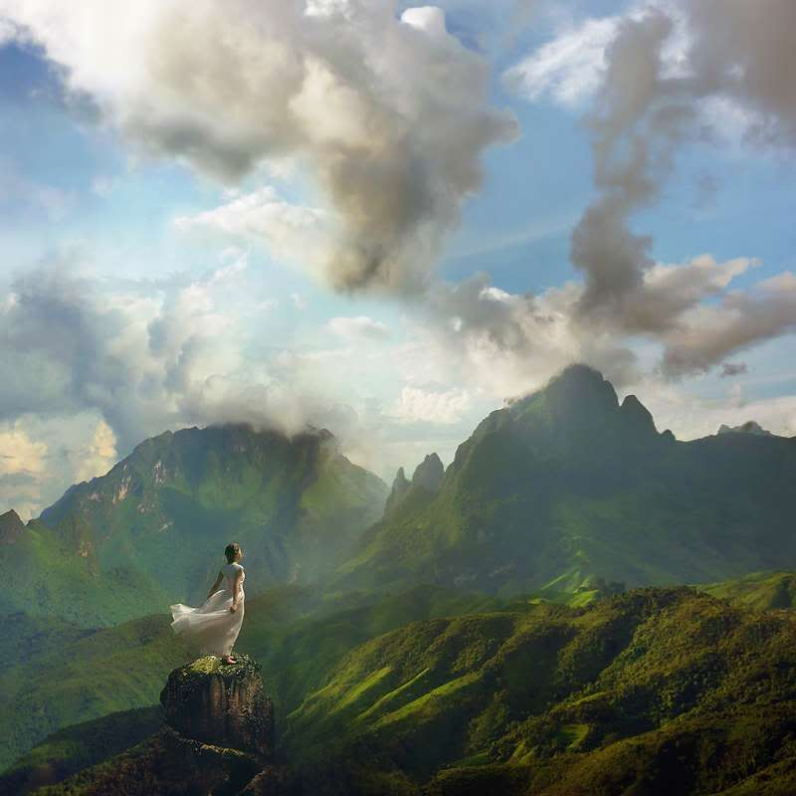

Des paysages fantastiques.

La nature est splendide, c'est un écrin de douceur,
Un paradis dont le créateur nous comble de bonheur.
Même le ciel est enjôleur avec son teint changeant,
Ses nuances, ses nuages, les fresques sublimes se succédant
Avec le soleil en osmose, il nous délivre l'apothéose
D'aurores ou de couchants flamboyants grandioses.
Les lacs et leurs miroirs d'eau embellissent les campagnes,
Ils se nichent dans les moindres recoins des montagnes,
Emparadisent le décor et coulent sur les pentes en cascades,
Ces ravissements sont des havres de paix fredonnant des aubades.
La verdure est tendresse, à la faune c'est son habitat,
L'automne la métamorphose en palette de tons incarnats.
Quel beau spectacle lorsque la brume étend son léger voile,
Enveloppe le paysage de ses délicates vapeurs matinales.
Les volatiles sont des diamants colorés et élégants,
D'une finesse sublime et agrémentés de mélodieux chants.
L'univers tout entier, de la nuit éclairée d'une lune opale
A l'arc-en-ciel après la pluie est un délice monumental.
Marie Laborde.

